**SIGE – Sistema de Gestión de Estacionamientos**

**Módulo de Aplicación Móvil**

# Manual del Usuario

Lima, 2017

Tabla de contenido

Manual del Usuario 1

1. Objetivos Generales del aplicativo 4

2. Como utilizar el sistema 4

2.1 Perfiles de Usuario y Opciones: 4

3. Consulta de Estacionamientos 4

3.1 COCHERAS 4

**3.1.1 Iniciar** 4

**3.1.2 Consultar Servicios de Cocheras** 5

**3.1.3 Realizar Llamada telefónica** 7

**3.1.4 Actualizar Mapa** 8

El propósito de este Manual es facilitar al Usuario la operación de las diferentes pantallas de captura y consulta de la información que se administra en el Sistema.

# Objetivos Generales del aplicativo

El objetivo de este software es permitir a los usuario poder consultar los estacionamientos registrados en el sistema para su apropiada consulta.

# 2. Como utilizar el sistema

## 2.1 Perfiles de Usuario y Opciones:

* Perfil USUARIO CONDUCTOR: Este perfil de usuario conductor podrá consultar todas las cocheras disponibles, así como los servicios que estas ofrecen.

# 3. Consulta de Estacionamientos

## 3.1 COCHERAS

### **3.1.1 Iniciar**

El sistema permite visualizar las cocheras en el mapa y la posición actual del usuario del aplicativo, se distingue los cupos de las cocheras de la siguiente manera:  
  
Rojo: Cuando quedan 10 o menos cupos.   
  
Naranja: Cuando quedan de 11 a 30 cupos.

Verde: Cuando quedan más de 30 cupos.

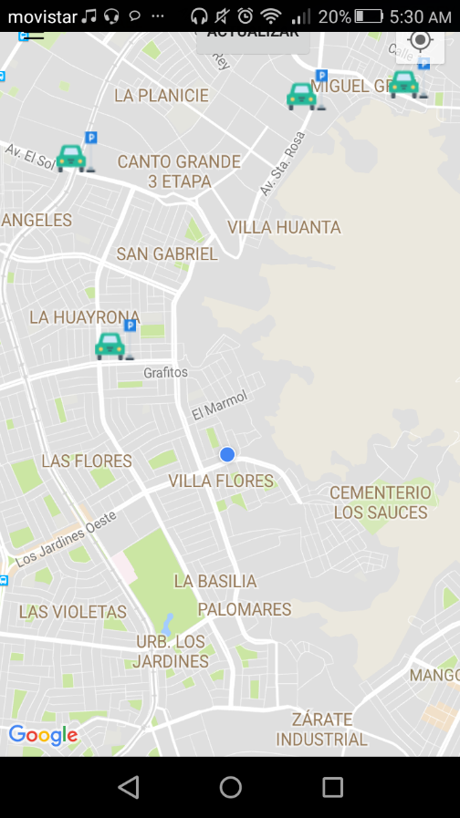

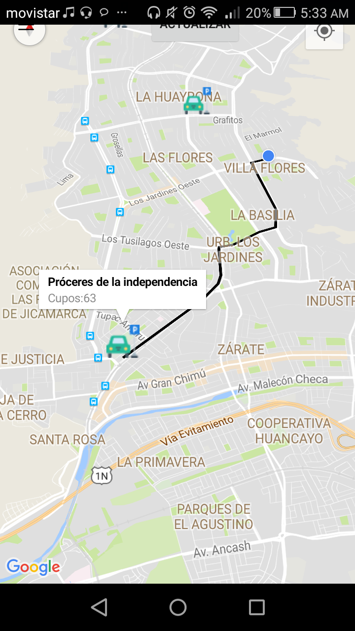El usuario al seleccionar una cochera, se mostrará el número de cupos disponibles en ese momento, se dibuja en el mapa la ruta entre la ubicación del usuario hasta la cochera que se ha seleccionado.

### **3.1.2 Consultar Servicios de Cocheras**

El usuario luego de hacer clic en el mensaje de cantidad de cupos, visualiza información más detallada de la cochera.

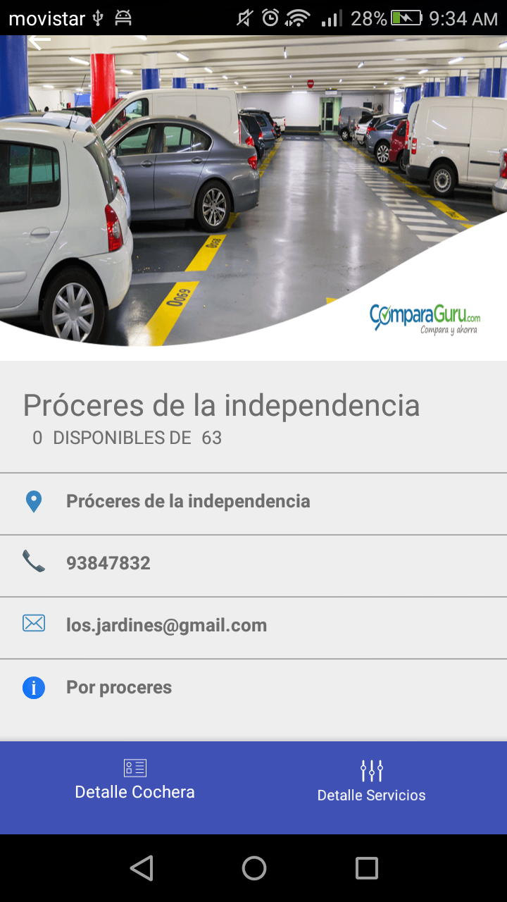

El Usuario selecciona la opción “Detalle Servicios” y observa los servicios brindados por la cochera.

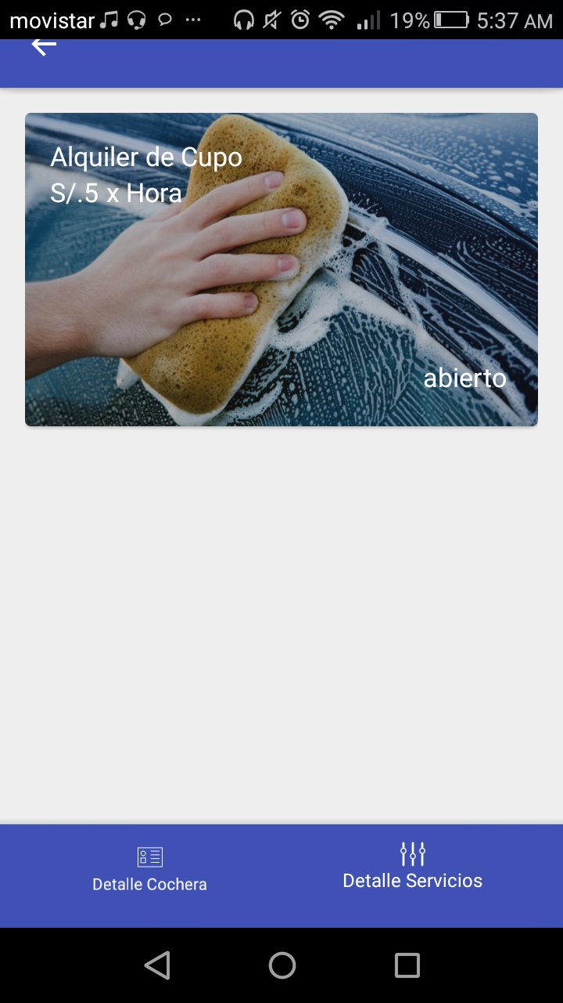

### **3.1.3 Realizar Llamada telefónica**

El usuario puede realizar una llamada telefónica al estacionamiento que se ha seleccionado presionando el botón del teléfono.

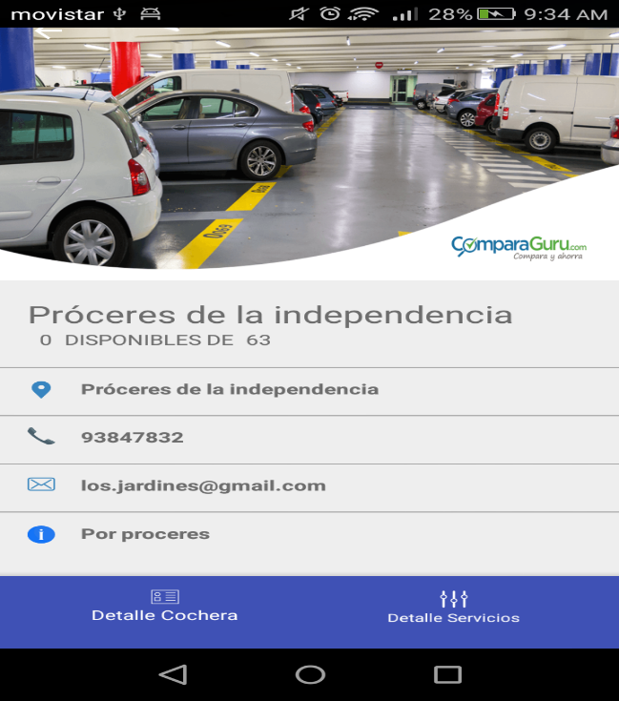

1

### **3.1.4 Actualizar Mapa**

El aplicativo permite actualizar el mapa con la información más reciente de las cocheras, el usuario presiona el botón “Actualizar” inmediatamente el mapa carga las cocheras con información actualizada.